3. krog: ODGOVORNOST

V 7. b smo v šolskem letu 2016/2017 za uvodno motivacijo ogledali film o svetilniku, potem smo se pogovorili o pomenu vsebine: kako pomembno je, da smo pri svojih dejanjih odgovorni, kako pomembno je, da odgovorno priskočimo na pomoč, kako pomembno je, da smo odgovorni doma in v šoli, zakaj je pomembna odgovornost, zakaj je pomembno, da je naše življenje organizirano.
Učenci so na listke zapisali svoje ideje o odgovornosti doma in v šoli. Te listke smo izobesili na skupni razredni plakat.
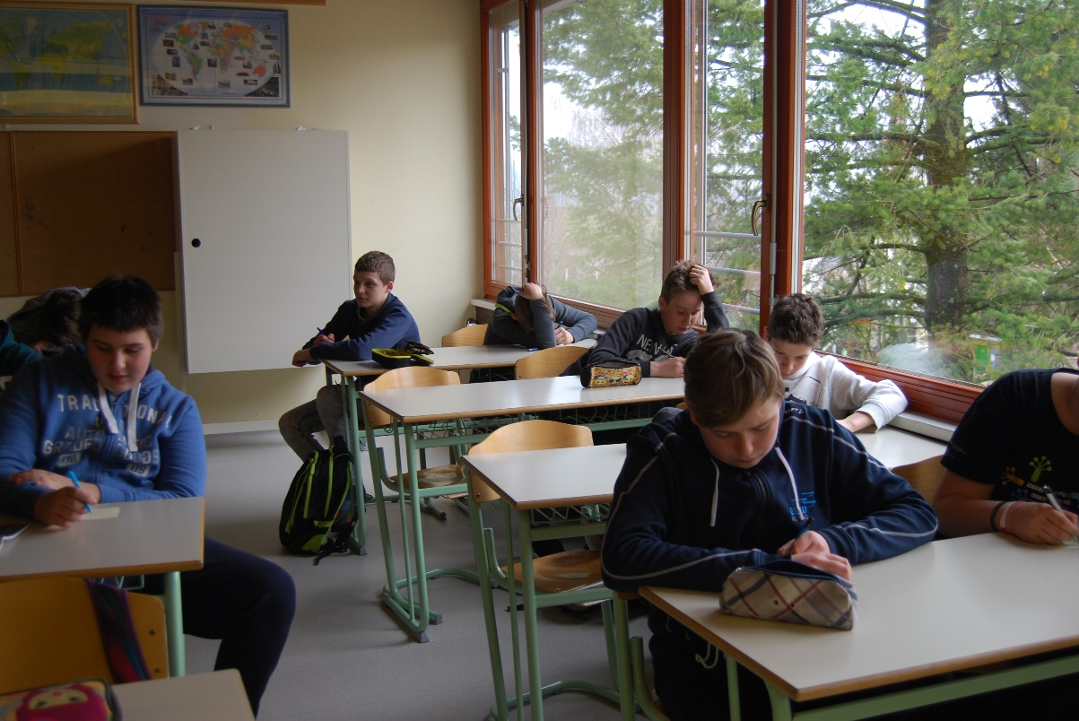
V času druge ure smo prebrali Majino pismo, ki je pripovedovalo o izogibanju šolskim dejavnostim in njenim zadolžitvam ter ga analizirali. Izpostavili smo svoje osebne težave, ki jih lahko odgovorno rešujemo: pisanje domačih nalog, sprotno učenje, reševanje medvrstniških problemov. 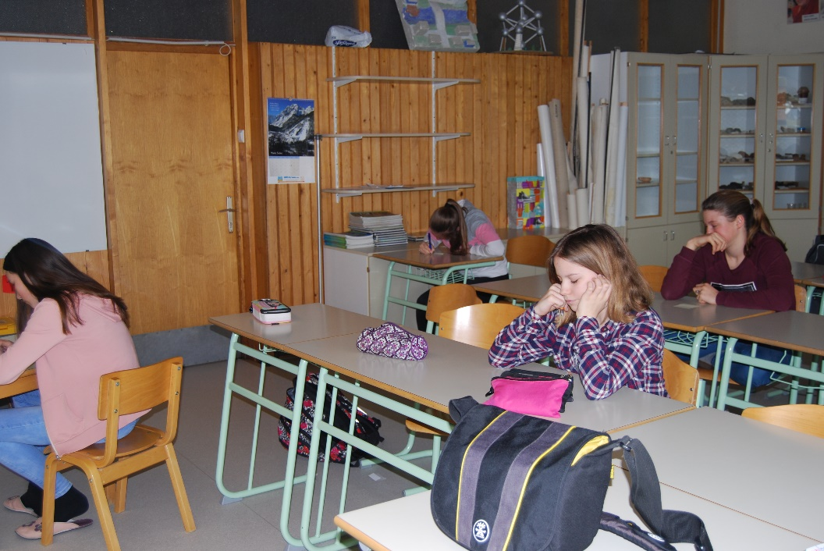
Odgovornost smo nadaljevali še v 8. razred v šolskem letu 2017/2018. Dodali smo, kako se odgovorno obnašamo do sebe in drugih. Učenci so razmišljali o pozitivnih vrednotah. Poglobili so se v dogodek, pri katerem so bili do svojega sošolca nesramni. Ta dogodek so analizirali. Potem so imeli možnost, da se s svojim sošolcem odkrito pogovorijo, se opravičijo za neprijetnost in razložijo pomen prijateljstva.
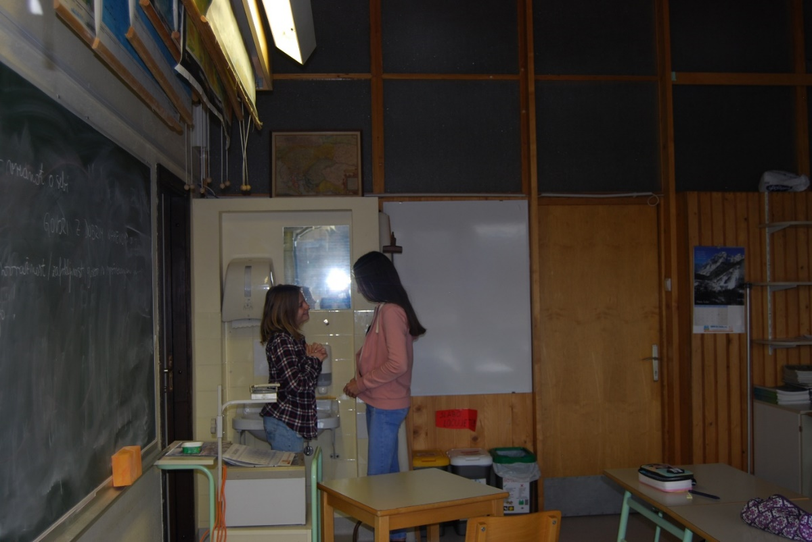
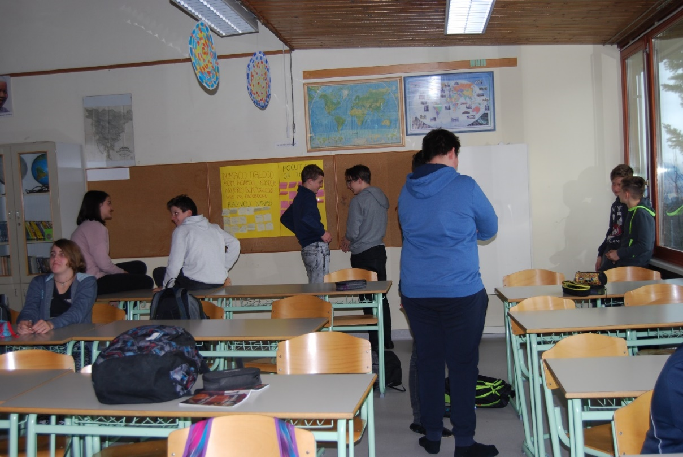
Zapisala Klavdija Koman

